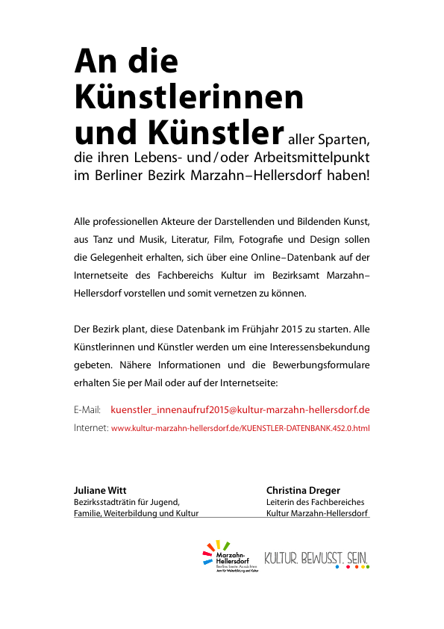



Künstler/innen – Datenbank

Fachbereich Kultur im Bezirk Marzahn – Hellersdorf

An alle Künstlerinnen und Künstler!

Wie im Aufruf angekündigt plant der Fachbereich Kultur eine Darstellung der im Bezirk Marzahn–Hellersdorf lebenden und/ oder arbeitenden künstlerischen Akteuren. Daher bitten wir um aktive Beteiligung durch die Zusendung eines kurzen Portfolios mit folgenden Angaben:

|  |  |  |
| --- | --- | --- |
| * Vorname |  | |
| * Name |  | |
| * Künstlername |  | |
| * Künstler/innengruppe |  | |
|  |  | |
| * optional Namen der Einzelkünstler/innen bei Künstlergruppen | | |
|  | | |
|  | | |
|  |  | |
| * Homepage |  | |
|  |  | |
| * und/ oder andere Webpräsenzen mit aussagekräftigem Inhalt: | | |
|  | | |
|  | | |
| * E-Mail-Adresse (wenn gewünscht!) | |  |

Sparten (bitte ankreuzen - Mehrfachwahl möglich):

|  |  |  |
| --- | --- | --- |
|  | Darstellende Kunst / Unterkategorie/n* |  |
|  | Bildende Kunst / Unterkategorie/n* |  |
|  | Tanz / Unterkategorie/n* |  |
|  | Musik / Unterkategorie/n* |  |
|  | Literatur / Unterkategorie/n* |  |
|  | Film / Unterkategorie/n* |  |
|  | Fotografie / Unterkategorie/n* |  |
|  | Design / Unterkategorie/n* |  |

* Bezeichnung des konkreten Arbeitsgebietes (Mehrfachnennungen sind möglich)

2

**Künstler/innen – Datenbank Fachbereich Kultur im Bezirk Marzahn – Hellersdorf**

* Profilfoto (wenn gewünscht)
* drei Beispielabbildungen zu Ihrer Arbeit bzw. Werkabbildungen
* professionelle biografische Angaben (max. 1.200 Zeichen, tabellarisch oder als Text)

|  |
| --- |
|  |
|  |
|  |
|  |
|  |
|  |
|  |
|  |
|  |
|  |
|  |
|  |
|  |
|  |
|  |
|  |
|  |
|  |
|  |
|  |
|  |
|  |
|  |
|  |

Alle Angaben bitte an die E-Mail-Adresse des Fachbereichs Kultur unter:

[kuenstler_innenaufruf2015@kultur-marzahn-hellersdorf.de](mailto:kuenstler_innenaufruf2015@kultur-marzahn-hellersdorf.de)